Schlangenbad 11.03.2015

Klangvolles Konzert im Bärstadter „Haus der Fülle“
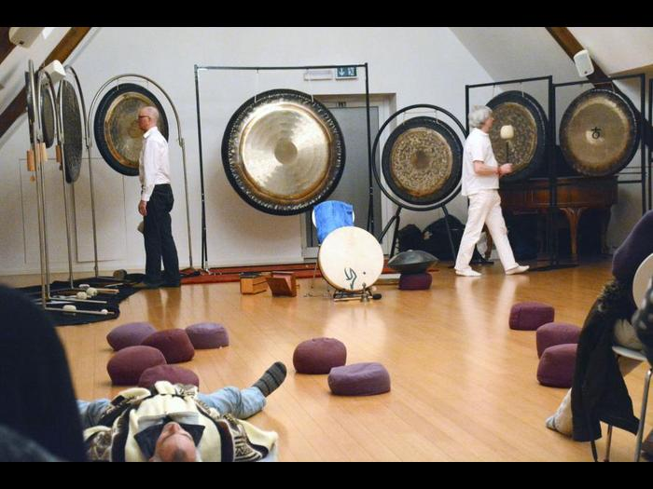
Das haut einen um. Elf Gongs aller Größen, darunter „Kosmos“ und „Erde“ sorgen für eine große Klangfülle.
Foto: RMB/Wolfgang Kühner
Von Sabine Bongartz
BÄRSTADT - Die Äskulap-Kultur ist „mehr als Lesen, Schreiben und Rechnen“ und die Ziele dieses Projekts der Bärstadter Schulgemeinde kann man laut Info-Flyer „nicht an die Tafel schreiben, sondern muss sie erfahren, erleben und ausprobieren“. Das konnten die etwa 30 Besucher im Vortragssaal des Seminarhauses Sampurna beim Benefizkonzert zur Unterstützung dieser Initiative mit allen Sinnen erfahren.
Steven Williams, psychiatrischer Krankenpfleger mit musiktherapeutischer Zusatzausbildung, begrüßte neben Schulleiterin Ursula Dornheim und dem Vorsitzenden des Schulelternbeirats, Wolfgang Ommert, die Zuhörer im „Haus der Fülle“, seiner musikalischen Zweitheimat. Das bedeutet Sampurna nämlich und unter den üppigen Kristallleuchtern ließen die elf Gongs aller Größen, darunter „Kosmos“ und „Erde“ mit Durchmessern von über einem Meter, die Gäste auf große Klangfülle hoffen.
Rollende Lawinen
Zusammen mit seinem langjährigen Freund Volker Göller zeigte sich Williams als eingespieltes Team, das schon oft Gongkonzerte gegeben hat. Doch blieb es dabei nicht alleine bei Gongklängen, die unter anderem an herannahenden Donner oder rollende Lawinen erinnern. Williams lud ein zur Klangreise „über eine Art Meer, worauf Sie segeln, hoffentlich nicht rudern werden“. Die Reise steuerte melodische Inseln an, wobei es einen Zentralhafen anzulaufen galt: Williams’ Ziehsohn Lewin Leihkamm ergänzte die Performance mit Paganinis Cantabile in D-Dur auf der Geige. Man erlebe diese Reise am intensivsten mit geschlossenen Augen, doch falls die teils sehr lauten Klänge zu beunruhigend würden, solle man sie öffnen und den Kontakt zur Umgebung wieder suchen, erklärte Williams.
So genoss das durchaus unterschiedlich geprägte Publikum die Reise entweder auf Kissen sitzend, auf Decken liegend meditierend, gar ein Buch lesend oder einfach nur den Klängen lauschend mit geschlossenen Augen. Die Schwingungen und Vibrationen übertrug der Parkettboden über die Stühle bis in den Körper, sodass das Konzert auch zu spüren war. Neugierige sahen sich gezwungen, ab und zu die Augen zu öffnen, um zu erkennen, welchem Objekt aus der unzähligen Fülle an Klang- und Rhythmusinstrumenten die neue Geräuschkulisse gerade entsprang.
Den Raum füllenden Klang der Gongs ergänzten zum Beispiel das Daumenklavier Sansula, Schwirrhölzer und Klangstäbe, Wah Wah Tubes (Alu-Röhrenglocken) sowie die Rahmentrommel oder Ocean Drum mit Rhythmus und Melodie. Das faszinierende Instrument Hang, optisch einem Wok mit Deckel ähnelnd, wird nur mit den Händen bespielt und erzeugt zauberhafte Melodien, die man vielleicht mit einem virtuosen Harfenspiel vergleichen könnte. Die Stahlkügelchen im Inneren der Ocean Drum erzeugen Geräusche, die je nach Intensität des Spiels an prasselnden Regen, Meeresrauschen oder leichte Wellen erinnern.
Oder auch den Applaus fürs Geigenspiel des 16-jährigen Lewin ersetzen können, denn auf den Beifall sollte das Publikum verzichten, um die Energie „die hoffentlich eine gute ist“ (Williams) mit nach Hause zu nehmen. Den Applaus spendeten die Gäste aber monetär in die bereitgestellten Klangschalen und unterstützten das Projekt der Äskulap-Kultur-Schule erfolgreich mit insgesamt 250 Euro.

